Prueba de Caja Negra
“Sistema de Gestión de inventario”

Integrantes: Bruan Cevallos Noe Cahuatijo Jelen Lucio Leopoldo Bolaños

Fecha: 2025/12/25

CONTROL DE VERSIONAMIENTO DE PRUEBAS CB

Versiòn | Fecha | Responsable | Aprobado por
PCB_V1.0.0.docx

Partición de clases equivalentes

TABLA 3Requisito Funcional Nª 3:
Verificar que la categorización en base al estado del producto (activado, desactivado) funcionen.

VARIABLE | CLASE DE EQUIVALENCIA | ESTADO | REPRESENTAN TE

Da

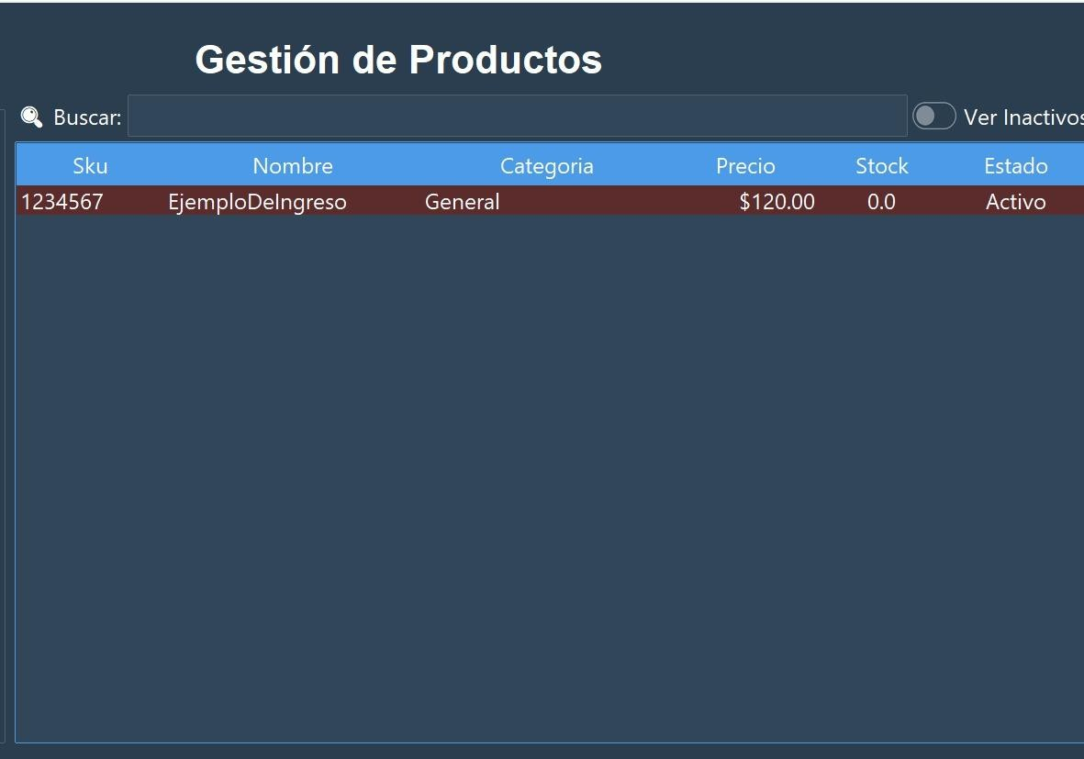
Captura de la pantalla de la ejecución

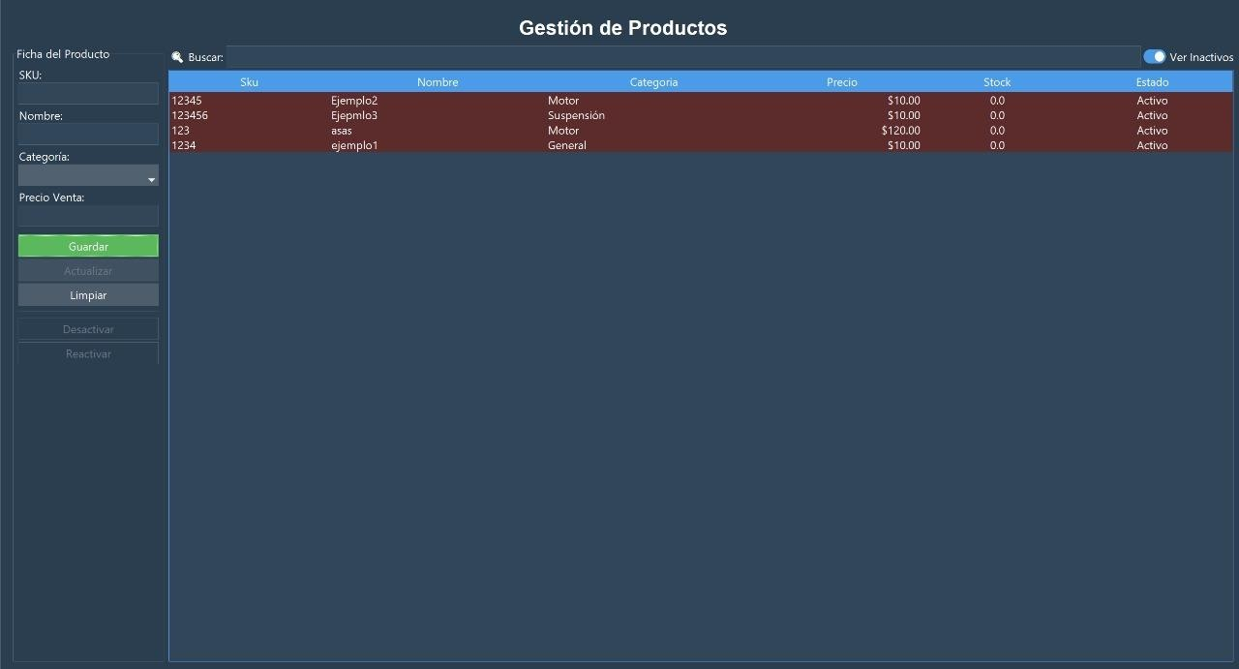
Estado del producto (Ver solo los activados)

Estado del producto (Ver activos e inactivos)

